Tendencias tecnológicas en TICs para Infraestructuras
Ferrovial / CI3
Innovación en ITS y Smart Cities

Autor
Rafael Fando, Director General CI3
Pablo Hyam Borrachero, Gerente Técnico CI3

Tabla de contenidos

Introducción. La innovación en Ferrovial 3
Modelo 3
Áreas prioritarias de Innovación 4
Innovación en ITS (Sistemas Inteligentes de Transporte) 6
Terminales móviles avanzados como medio de pago y localización 6
Internet de las Cosas 7
Big Data 7
Los drones y la ubicuidad de los servicios IT 7
El Vehículo conectado y su inmediato sucesor, el “Vehículo autónomo” 7
Otros factores que influyen en el futuro de los ITS 9
Tendencias TIC en Ciudades Inteligentes 9
Plataformas Smart. Big Data. 9
¿En qué ámbitos se están desplegando soluciones TIC para desarrollar una Smart City? 10
El concepto de Living Lab Urbano. 11
Caso de éxito. Living Lab de Guadalajara. 12
Centro de Innovación de Infraestructuras Inteligentes 13

Introducción. La innovación en Ferrovial
Ferrovial es uno de los principales operadores globales de infraestructuras y gestores de servicios a ciudades, comprometido con el desarrollo de soluciones sostenibles.
A finales de 2015 la compañía cuenta con más de 74.000 empleados y presencia en 16 países de cuatro continentes. La compañía cotiza en el IBEX 35 y forma parte de prestigiosos índices de sostenibilidad como el Dow Jones Sustainability Index y FTSE4Good
El modelo de negocio de Ferrovial está centrado en el desarrollo del ciclo completo de las infraestructuras: Diseño, Financiación, Construcción, Operación y Mantenimiento.
A través de sus cuatro divisiones de negocio: Construcción, Autopistas, Aeropuertos y Servicios Urbanos, Ferrovial desarrolla su modelo de negocio con el objeto de ser referente en el sector de infraestructuras y servicios, contribuyendo a mejorar el futuro de la sociedad con su continua apuesta por el talento, la integridad, la seguridad, la excelencia y la innovación.

LA INNOVACION EN FERROVIAL
La Innovación es una de las palancas clave de la compañía para dar respuesta a los retos de la sociedad y las necesidades de los clientes, en su apuesta por la eficiencia operativa y la búsqueda de soluciones competitivas y diferenciadoras en las áreas prioritarias de investigación.
En Ferrovial consideramos que retos como la concentración de la población en grandes ciudades, el continuo incremento de la demanda energética y otros recursos finitos como el agua, la globalización de los mercados o la compatibilización del desarrollo con la preservación del medio ambiente pueden convertirse en oportunidades y que la innovación es la herramienta con la que dar respuesta a estos desafíos y una de las principales fuentes de creación de riqueza sostenible para todos sus stakeholders y la sociedad en general.

Modelo
Como parte integrante de la corporación Ferrovial, la Dirección General de Sistemas e Innovación lidera el Grupo Global de Innovación de la compañía, cuya misión es definir la estrategia, coordinar los programas globales y contribuir al afianzamiento de la cultura de innovación en todo el grupo. Cuenta con representantes de todas las líneas de negocio, incluidos los respectivos equipos de innovación y elementos clave de recursos humanos.
Ferrovial desarrolla programas de fomento de la cultura de innovación en toda la organización y en todo el mundo, facilitando la identificación e implantación de soluciones innovadoras en los negocios y clientes, de acuerdo con la estrategia y áreas prioritarias definidas. La compañía organiza en 2016 la tercera edición de los “Zuritanken Awards”, un programa de premios de ideas innovadoras para empleados, consistentes en resolver retos planteados por las distintas unidades de negocio. En le edición de 2014 se recibieron 677 ideas, de las que tras un período de tres meses de evaluación, 29 fueron preseleccionadas para el estudio de posibles proyectos. En la edición 2016 se han recibido 1.430 ideas, todavía en proceso de evaluación.
Además de las iniciativas que Ferrovial desarrolla internamente, la compañía enriquece, por medio del intercambio con el exterior, otros procesos de innovación a través de un ecosistema de socios y colaboradores formado por empresas, administraciones públicas, Universidades y emprendedores bajo un modelo de “Innovación abierta”.
Ferrovial destaca el papel de los emprendedores, que aceleran el proceso innovador con tecnologías y modelos de negocio disruptivos, que por el alto nivel de riesgo, son más difíciles de desarrollar dentro de los límites de la propia empresa. Entre las distintas iniciativas de start-ups en las que la compañía ha participado en los últimos años cabe destacar: “Madrid Smart Lab”, “Open Cities Challenge”, “Spain Start-up”, “Pasion>ie”, y “IBM Smartcamp”.
Ferrovial forma parte de redes empresariales internacionales, y ejerce su rol como miembro activo para el impulso de las políticas de investigación aplicada, desarrollo e innovación. Ferrovial ha asumido la presidencia de ENCORD, y ha participado en Shift2Rail, la primera “Joint Technology Initiative” europea focalizada en infraestructuras de ferrocarril, además de participar en diversas convocatorias del programa Horizonte 2020 de la CE.
Ferrovial fue galardonada en 2014 en la categoría de internacionalización, con el Premio Nacional de Innovación y Diseño que otorga el Ministerio de Economía y Competitividad, a través de la Secretaria de Estado de I+D+i.
En 2015 Ferrovial gestionó una inversión total en I+D de 44 millones de euros, en más de 100 proyectos en curso.

Áreas prioritarias de Innovación
CONSTRUCCION
Ejecución de proyectos que mejoran la productividad y la sostenibilidad medioambiental de la actividad constructiva en todos sus ámbitos, así como la aplicación de técnicas para la mejora de la productividad, la movilidad y calidad en obras, y la seguridad y salud de las personas, mitigando el impacto ambiental. Ejemplos:
- WPP (Warning Presence of People): Proyecto para evitar accidentes en los túneles, donde la interacción entre hombre y máquina es más compleja. Se combinan tecnologías de sensores en dispositivos tipo wearables con localización en espacios cerrados, para producir avisos de proximidad y alertas.
- e-Túnel: proyecto que se está implantando en las obras el túnel del AVE en el Padornelo (España), para medir en tiempo real la calidad del aire en las obras de los túneles, con señales y alarmas que evitan posibles accidentes por inhalación de gases nocivos.
- .OPTICA: Utilización de drones para topografía avanzada y seguimiento de obras.
- BIM: Aplicación de modelos 3D para el diseño y construcción de edificios y obra civil.
- PRENDE: Servicio digital orientado a ciudadanos para concienciar sobre los beneficios de la rehabilitación energética de viviendas (galardonado con el premio Enertic 2014).

AUTOPISTAS
Las líneas fundamentales se centran en la optimización de modelos de tráfico, nuevas formas de pago, modelos de relación y servicios a los usuarios, así como soluciones que permitan incrementar la eficiencia operativa y el desarrollo de nuevos medios de pago por uso de la infraestructura.
- Big Data Motorways: Proporciona nuevos datos de movilidad y hábitos de transporte para la toma de decisiones y la mejora de la gestión de las infraestructuras viarias.
- SATELISE: Aplicación en terminales móviles para facilitar el pago del peaje. Implantada ya en AUTEMA, una de las concesionarias de CINTRA en España.
- Dynamic Pricing (Tarificación Dinámica): Optimización de la operación en los Managed Lanes de las autopistas de Dalas (Texas) aplicando una tarificación variable en tiempo real.

CIUDADES
Se desarrollan proyectos de innovación para satisfacer los servicios de las ciudades del futuro, destinados a reducir costes y mejorar la calidad de vida de la población, garantizando un desarrollo económico sostenible.
Para ello se han establecido proyectos de laboratorios urbanos en ciudades como Madrid, Guadalajara, Santander (España) y Sheffield (Reino Unido), que han impulsado soluciones innovadoras, como "Smart Parking", "Revive", “Bindogs”, “Smartcross” y el “Urban Solutions Project", para mejorar la movilidad urbana de forma más sostenible y eficiente.
En 2015 Ferrovial Servicios fue Global Partner del Barcelona Smart City Expo World Congress y se incorporó al Foro Sectorial de Ciudades Inteligentes, en España, y al All-Party Parliamentary Group for Smart Cities, en Reino Unido.
EFICIENCIA ENERGETICA
Con el objetivo de reducir las emisiones de gases de efecto invernadero, contribuir al ahorro del coste energético y anticiparse a futuras regulaciones, se desarrollan proyectos para el mantenimiento, monitorización, auditoría y optimización de la eficiencia energética en edificios, la reducción de consumo en alumbrado público, así como los sistemas expertos en gestión de la energía.
En el proyecto “Light for Glass” se utilizan las Google Glass, gafas electrónicas desarrolladas por Google, en el mantenimiento de las infraestructuras, optimizando la satisfacción de clientes y ciudadanos. Se está implantando en el contrato de alumbrado de Torrejón de Ardoz (Madrid) gestionado por Ferrovial Servicios.
VALORIZACION DE RESIDUOS
En el marco del cambio climático y de la sostenibilidad medioambiental, se desarrollan proyectos de valorización de residuos con poder energético como sustituyente parcial de los combustibles fósiles tradicionales, dando solución al tratamiento o eliminación de volúmenes crecientes de deshechos generados por la sociedad de consumo, así como a la recuperación de materiales de estos residuos
TRATAMIENTO DEL AGUA
Optimización energética y de proceso, tanto en el campo de la desalación de agua de mar mediante ósmosis inversa como en la depuración de aguas residuales. Para ello, se incorporan tecnologías novedosas y se mejoran los procesos de tratamiento de aguas existentes, a la vez que se desarrollan nuevos procesos.
Con el sistema Ferroaqua, se ha implantado una tecnología que mejora la administración de las plantas de tratamiento al gestionar de forma centralizada y en tiempo real parámetros operacionales y de calidad del agua.
AEROPUERTOS
En los aeropuertos la innovación persigue la optimización de la gestión integrada en tiempo real de los distintos activos y recursos del aeropuerto a través de tecnologías de sensores o dispositivos portátiles (wearables), la mejora de la experiencia del pasajero dentro del aeropuerto, así como en el desarrollo de nuevos modelos de negocio y servicios.
- Insider Navigation: Aplicación de realidad aumentada para dispositivos móviles que facilita el tránsito de los pasajeros dentro del aeropuerto hasta la puerta de embarque, mientras les proporciona servicios y ofertas comerciales.
- StandWatch: solución que registra los trabajos de limpieza de nieve mediante tecnología wearable, utilizando relojes inteligentes y servicios en la nube
- Not a step wasted - Power Floor: Paneles interactivos instalados en Heathrow que se iluminan con las pisadas y que reducen el consumo energético.
- Mobile Display Units: Pantallas de visualización de información para el usuario, controladas de forma centralizada sin necesidad de cables de alimentación.
- Airfield Asset Inspector: Permite tecnificar la gestión de activos, la inspección de aeródromos y equipos de ingeniería del área de operaciones mediante un vehículo dotado de tablet con GPS de alta precisión.

Innovación en ITS (Sistemas Inteligentes de Transporte)
Las actuales tendencias de las tecnologías de la información proporcionan oportunidades de aplicaciones y servicios, planteando a la vez retos que inciden sobre los sistemas de información aplicados a las infraestructuras de transporte (ITS), tanto en aquellos casos en que conllevan transacciones económicas (peajes, pago por uso, compras) como los ITS destinados al control de tráfico, la seguridad o la información a los usuarios de la infraestructura.

Terminales móviles avanzados como medio de pago y localización
Los terminales móviles están en continua evolución, incluyendo tanto los ya “clásicos” teléfonos Smartphone y las tabletas, como los nuevos dispositivos “wearables” (relojes, gafas, pulseras, ropa) y otros equipos. El desarrollo continuo de nuevas versiones de los productos y sistemas operativos, con la inclusión en los mismos de nuevas funciones y aplicaciones hacen que estos equipos sean ya necesariamente parte de las soluciones ITS, tanto en elementos ligados al vehículo (que permiten la toma de energía del propio vehículo) como en el bolsillo del usuario.
Como se ha comentado en el capítulo anterior, los gestores de las autopistas pueden aprovechar la señal de los terminales móviles para conocer mejor los hábitos y requerimientos de los usuarios de las autopistas y caracterizar el tráfico, mediante la captación de información de los terminales móviles, cuyas trayectorias pueden trazarse en el espacio y el tiempo, para hallar hábitos y particularidades del tráfico. Por otro lado, hay que tener también en cuenta las posibilidades de los terminales móviles como medios de pago avanzados y seguros. En ambos casos será necesario establecer acuerdos con las operadoras, primero para evitar incompatibilidades tecnológicas y segundo, en el caso del móvil como medio de pago, para obtener datos de facturación o servicios de pasarela de pago.

Internet de las Cosas
El desarrollo de la denominada “Internet de las Cosas” (más conocido por sus siglas en inglés, “IoT”) por el que cualquier objeto, fijo o móvil, ligado al vehículo o a la persona, puede convertirse en un nodo de la red de información y tener capacidad de interactuar con el resto de los elementos de dicha red, permite la implantación de nuevos y avanzados servicios en las infraestructuras viarias, permitiendo la conexión permanente entre la infraestructura y los usuarios, directamente o a través de elementos instalados en sus vehículos.

Big Data
La capacidad de los nuevos sistemas de bases de datos manejar grandes volúmenes de información (Big Data) y de almacenarlos en tiempo real en servidores de datos alejados del punto donde se produce la información, también facilitará la aparición de nuevos modelos de gestión y la capacidad de proporcionar información valiosa en tiempo real a los usuarios y gestores de las infraestructuras, a través del entendimiento de los hábitos y costumbres de los usuarios en cuanto a desplazamientos o consumos, aportando datos en una medida desconocida hasta el momento.

Los drones y la ubicuidad de los servicios IT
Los “drones”, también conocidos por sus siglas en inglés (UAV) “Unmanned Aerial Vehicles” son pequeños aparatos voladores tele-controlados, que pueden ofrecer nuevas posibilidades a los ITS. Así, con sus cámaras y sistemas de comunicaciones, los drones pueden enviar al centro de control imágenes de la densidad de las carreteras, en cualquier punto y desde cualquier punto, evitando la propia congestión. También pueden ejercer funciones de supervisión de elementos de la autopista (por ejemplo, estructuras no visitables o puntos de acceso peligroso), proporcionar información y servicios a los usuarios (mediante protocolos I2V) y también pueden ser elementos colaboradores de la seguridad, por ejemplo, pueden combatir fuegos sin peligro de arriesgar vidas humanas, pueden acercarse a los accidentes para evaluar rápidamente su gravedad y preparar las intervenciones, pueden aportar determinados medicamentos con rapidez, pueden llegar a puntos peligrosos o inaccesibles a los que no pueden llegar los bomberos o el personal de asistencia, etc.

El Vehículo conectado y su inmediato sucesor, el “Vehículo autónomo”
En el momento actual está desarrollándose por fabricantes de automóviles y empresas tecnológicas avanzadas un nuevo concepto de vehículo, basado en sensores avanzados y en “sistemas cooperativos” de comunicaciones entre vehículos (V2V) y con elementos fijos o móviles de las infraestructuras (V2I/I2V). esta tecnología está llegando a un nivel de madurez que permitirá su implantación en las carreteras y vías de alta capacidad de los países desarrollados, en un plazo relativamente corto. La implantación progresiva de estos vehículos puede producir una auténtica revolución en el mundo de los ITS, ya que deberán desarrollarse los nuevos sistemas cooperativos que faciliten el tráfico de estos vehículos y satisfagan los nuevos requerimientos y funciones (gestión avanzada de flotas, control de seguridad) que van a ir apareciendo con motivo de esa implantación, contando con un periodo de convivencia entre vehículos auto-guiados y de conducción convencional, que en principio es indeterminado.
La necesidad de ejercer sistemas control centralizado del tráfico y de las condiciones de la ruta desde los centros de gestión en un modo probablemente similar a los actuales controles de las rutas aéreas, puede ofrecer oportunidades de negocio para operadores actuales de autopistas y también para nuevos actores en el sector, que sepan visualizar estas oportunidades. Se requiere un análisis de modelos de negocio que pueden ir apareciendo muy rápidamente en torno al vehículo conectado y el vehículo auto-guiado..
En varios estados de Norteamérica ya están legislando en favor de los vehículos autónomos. Aunque es complicado estimar cuándo se va a producir la eclosión de los vehículos auto-guiados, parece lógico pensar que alrededor del 2030 el escenario de las vías de alta capacidad de los países desarrollados puede ser muy diferente al actual. Uno de los aspectos que deberá contemplar la legislación será la responsabilidad de las personas propietarias del vehículo, de los gestores del sistema de control y/o del propietario software, en caso de accidente.
Queda pendiente estudiar con detenimiento las condiciones del período de cohabitación entre los vehículos auto-guiados con los vehículos de conducción tradicional, que se supone irá desapareciendo paulatinamente, al menos en las redes viarias de alta capacidad.
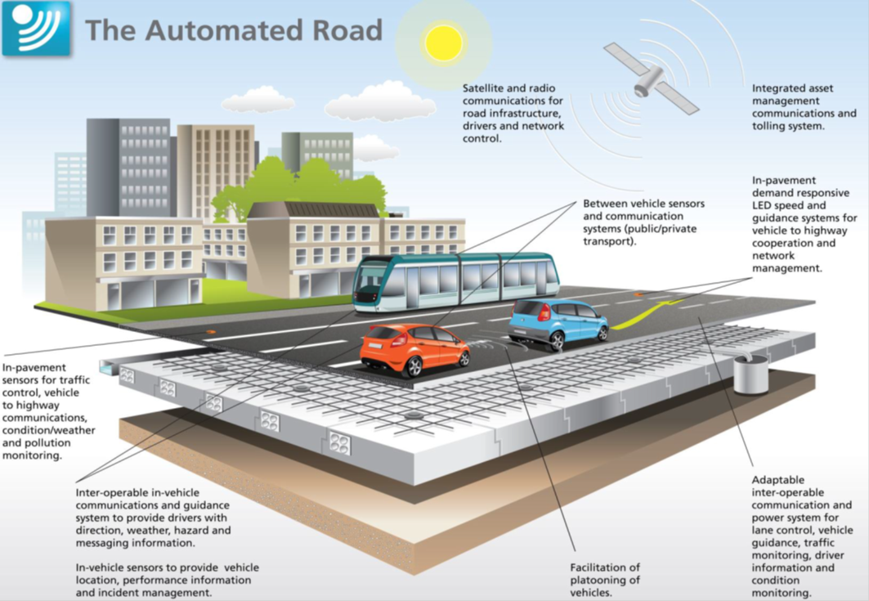

Otros factores que influyen en el futuro de los ITS
Finalmente, solo queda decir qué otros factores pueden influir de forma relevante en la configuración futura de los ITS en autopistas, tales como: La capacidad de inversión de los organismos públicos (incluyendo el sector público en todos sus ámbitos, desde la Comisión Europea, gobiernos de países miembros, hasta las autoridades regionales y locales) que dependerá de la coyuntura económica europea general y de cada área geográfica en particular; la capacidad de inversión y de apalancamiento del sector privado (concesionarias de autopistas y operadoras de servicios), las cuales suelen tener una visión un plazo algo más corto plazo y considerar de forma preferente los aspectos de rentabilidad (en estos últimos será de gran importancia la evolución del tráfico y la viabilidad de implantar nuevos servicios de valor añadido que los usuarios estén dispuestos a pagar) y finamente, la aparición de nuevas normativas y consideraciones de obligado cumplimiento para el sector, exigidas por las autoridades o bien por el propio mercado, así como los avances tecnológicos en los sectores afines, con especial importancia del sector de la automoción y de las telecomunicaciones aplicadas al transporte público y a otros modos de transporte.

Tendencias TIC en Ciudades Inteligentes
Una ciudad inteligente es la que está en continua renovación y mejora de sus soluciones tecnológicas, con el fin de optimizar sus procedimientos y la calidad de vida en su entorno. Por tanto debe consistir en un desarrollo urbano, continuo en el tiempo, basado en la sostenibilidad y que abarque a toda la estructura organizativa de una ciudad

Plataformas Smart. Big Data.
Hoy en día las ciudades están desarrollando plataformas smart que sean capaces de recoger, ordenar y analizar en un entorno cloud, todos los datos disponibles relacionados con el funcionamiento diario del municipio.
Estas herramientas deben estar preparadas para la verdadera revolución que va a suponer que el volumen de datos se multiplique exponencialmente, que se reciban prácticamente en tiempo real y que se pueda interactuar con el entorno de la ciudad a través de su contraste con indicadores previamente fijados.

Por tanto se generalizará el despliegue de diferentes tipos de sensores cuyos datos se transmiten, a través de redes de comunicaciones cada vez más rápidas , a la plataforma smart permitiendo su análisis y facilitando a los diferentes agentes urbanos su toma de decisiones.

¿En qué ámbitos se están desplegando soluciones TIC para desarrollar una Smart City?
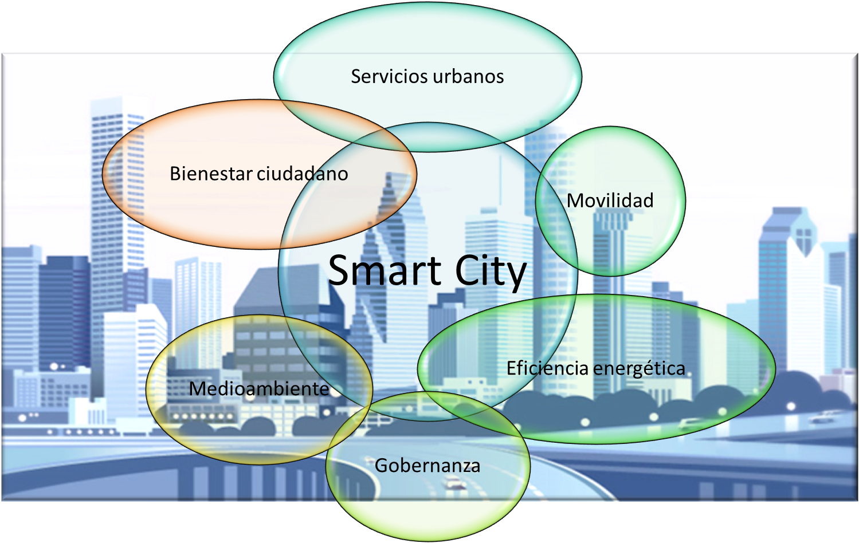
MOVILIDAD

Monitorización en tiempo real del tráfico con el fin de informar a los conductores y facilitar las decisiones públicas en materia de movilidad y urbanismo
Detección de la ocupación de los estacionamientos públicos para reducir la circulación de vehículos buscando aparcamiento
Geolocalización de transporte colectivo, lo que permite la información de tiempos de espera, en cada parada de autobuses.
Sistemas I2V-V2I que facilitan la interacción entre el vehículo y la infraestructura

SERVICIOS URBANOS

Medición de la calidad del servicio mediante indicadores predefinidos y sensorizables.
Optimización de rutas en tiempo real mediante la información de los sistemas de tráfico
Despliegue de dispositivos que miden los niveles de carga de los contenedores de basura, con el fin de optimizar la recolección.
Sensores de Humedad en los Jardines para evitar el riego en días con lluvia

EFICIENCIA ENERGÉTICA

Sustitución de iluminación tradicional por iluminación LED
Control punto a punto de la iluminación
Contadores Inteligentes de consumos (eléctricos, agua…)
Monitorización energética de edificios mediante despliegue de sensores

GOBERNANZA

Administración electrónica para incrementar la eficiencia en las tramitaciones municipales
Despliegue de banda ancha que permita el acceso a internet en toda la ciudad
Portal de la transparencia para la consulta del ciudadano

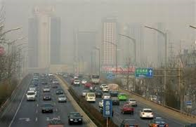
MEDIOAMBIENTE

Medidas de los parámetros medioambientales en tiempo real, para permitir alertas diferenciadas a la población, y para mejorar las políticas públicas
Carga de Vehículos eléctricos mediante energías renovables

BIENESTAR CIUDADANO
Vídeo-vigilancia urbana para facilitar la labor de la fuerzas de seguridad.
Sensor Ciudadano monitorización de señales de telefonía para estadísticas de hábitos de las personas
Utilización de las Redes Sociales para pulsar la opinión del ciudadano

El concepto de Living Lab Urbano.
Dentro del proceso de innovación en el desarrollo de soluciones TIC aplicables en entornos urbanos, se hace cada vez más necesario involucrar al usuario final dentro de un ámbito controlado que permita un enriquecimiento continuo, y una mejor respuesta a las necesidades del ciudadano.
Con este fin nace el concepto de Living Lab, que es un espacio urbano de innovación abierta que permite la validación de nuevos prototipos que interactúan con el ciudadano en un entorno real.

Caso de éxito. Living Lab de Guadalajara.

El CI3, Centro de Innovación de Infraestructuras Inteligentes, firmó en 2013 un convenio con el Ayuntamiento de Guadalajara para la creación y desarrollo del Living Lab de Guadalajara, espacio en el que se despliegan prototipos resultantes de proyectos de innovación, de forma que se verifique su funcionamiento a través de la interacción real con el ciudadano.
Ver vídeo: https://www.youtube.com/watch?v=R6pUeEWP4YY
Se han desplegado 5 proyectos que enumeramos a continuación:

- Living Lab Guadacan, que consiste en papeleras inteligentes para residuos de mascotas, que ayudan a fomentar la limpieza y salubridad de la ciudad. La Tarjeta Ciudadana XGUADA, mediante tecnología RFID, permite la apertura y cierre automáticos de la papelera y la identificación del usuario para la posterior participación en un sorteo de descuentos en clínicas veterinarias.
- Living Lab Smartcross, sistema de monitorización de cruces peatonales mediante visión artificial que con la activación de señales luminosas avisa a los vehículos de la presencia de peatones. El sistema detecta de forma independiente, las dos zonas de espera y la zona de paso de peatones, utilizando un solo grupo de cámaras estereoscópicas. Adicionalmente Smartcross permite el seguimiento y conteo de peatones y vehículos con el fin de emitir informes estadísticos.
- Living Lab Smairt, control de variables medioambientales CO, NO₂, O₃, SO₂ y partículas en suspensión, para información ciudadana. Los datos son recogidos por sensores conectados a motas que se conectan entre si de forma inalámbrica y finalmente son visualizados en una web y en un panel informativo.
- Living Lab Smartaparc, sistema de detección, mediante algoritmos de visión artificial, de la ocupación de plazas en aparcamientos en superficie. Mediante 4 cámaras se monitorizan 135 plazas, publicando los resultados en tiempo real en una web y en un panel informativo.
- Living Lab tuciudapp Canal de comunicación entre administraciones públicas, ciudadano y las empresas de servicios urbanos. Mediante códigos QR desplegados en la mayoría de las luminarias de la ciudad, se accede en primera instancia a contenido específico de cada elemento etiquetado, y posteriormente mediante la navegación por la aplicación web, contenido relacionado con el resto de servicios urbanos, patrimonio cultural, turismo, comercio local etc… . Asimismo permite la comunicación de incidencias, sugerencias y la publicación en un tablón de anuncios.

Centro de Innovación de Infraestructuras Inteligentes

El Centro de Innovación de Infraestructuras Inteligentes (CI3) es una fundación de interés general sin ánimo de lucro creada en 2010 gracias a la iniciativa de sus 3 patronos fundadores:
- Junta de Comunidades de Castilla la Mancha
- Universidad de Alcalá
- Ferrovial

Su misión es:
- Contribuir al fomento, promoción y desarrollo de tecnologías de la información y comunicaciones (TIC) aplicadas a las infraestructuras.
- Crear un entorno específico para el desarrollo de proyectos inteligentes, ecológicamente eficientes y de uso social.
- Promover la I+D+i de productos y servicios tecnológicos para proyectos de infraestructuras avanzadas, tanto en entornos urbanos como interurbanos.
- Impulsar la transferencia tecnológica entre el mundo académico y empresarial

